**MAĐẠI HỌC QUỐC GIA TP. HỒ CHÍ MINH**

**TRƯỜNG ĐẠI HỌC CÔNG NGHỆ THÔNG TIN**

🙤🙧🟍🙥🙦



**GAME VIÊN ĐẠN MA THUẬT**

**MAGIC BULLET**

|  |  |  |
| --- | --- | --- |
| Sinh viên thực hiện: | | |
| STT | Họ tên | MSSV |
| 1 | Thái Chí Bảo | 19521256 |
| 2 | Nguyễn Việt Anh | 19521204 |

**TP. HỒ CHÍ MINH – 5/2022**

# GIỚI THIỆU

Trước khi vào đại học, bọn em đã có ước muốn tạo game cho riêng mình, với môn học này bọn em đã cơ hội để thực hiện mong muốn đó. Game mà chúng em thực hiện có tên là Viên đạn ma thuật – Magic Bullet. Đây là một game chiến thuật, bắn súng với lối chơi mới so với những game bắn súng khác. Game cho phép 2 đội bắn nhau, đội cuối cùng còn sống sẽ là đội chiến thắng, điểm đặc biệt trong game này là các viên đạn sẽ nảy khi tương tác với các vật thể khác trong game, điều này cho phép người chơi tạo nên nhiều lối chơi khác nhau để dành chiến thắng, ví dụ như điều chỉnh góc viên đạn để giết kẻ địch, hay dùng đạn để đỡ những viên đạn nguy hiểm của kẻ địch.

Đồ án này sử dụng ngôn ngữ Python và các công cụ hỗ trợ như là Pygame, Tiled và một số tileset từ website của Pipoya. Bọn em sử dụng Pygame làm nền tảng cho các module cần thiết cho game như vòng lặp game, xử lý va chạm, rendering, tạo map, các hàm tiện ích và các lớp vật thể trong game. Hiện tại, bọn em đã làm được một phần các tính năng trong game như người chơi, bắn đạn, minimap, xử lý các viên đạn.

Trong báo cáo này, bọn em tập trung trình bày ba nội dung chính: (1) Quy trình áp dụng xây dựng hệ thống, (2) Thiết lập…, (3) Đánh giá…

# NỘI DUNG

KHÔNG trình bày cơ sở lý thuyết vào nội dung.

Viết tốt được **6 điểm**

* Các tiêu đề nhỏ là các nội dung thực hiện
* Gợi ý, tổng hợp các nội dung trong đồ án thành một quy trình, hoặc bản thiết kế, hoặc sơ đồ hoạt động của hệ thống…

<chèn hình minh họa>

*Hình 1. Sơ đồ, quy trình của hệ thống/ứng dụng.*

* Hoặc, theo style:
  + 1. Phương pháp (Methodology)
  + 2. Thiết kế (Empirical design)
  + 3. Kết quả (Empirical results)
* Hoặc, theo phương pháp khác.
* Nên có một hình thể hiện các bước thực hiện cả quá trình. Ví dụ:

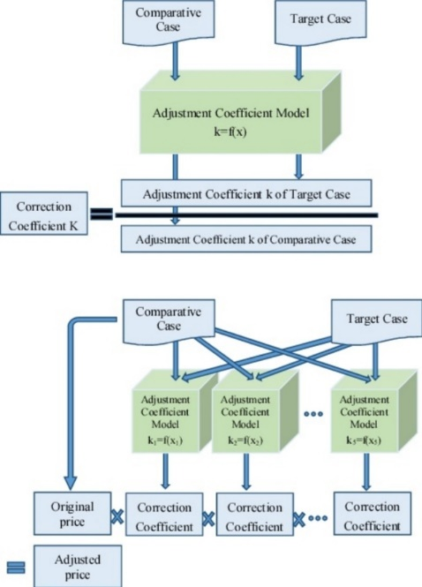

*Hình 2. Quy trình abc. Hình vừa phải không quá lớn hoặc quá nhỏ.*

## Vòng lặp game

Quy trình game loop khá đơn giản do pygame có hỗ trợ hàm dùng để tính toán thời gian và cho phép game chạy theo framerate nhất định.

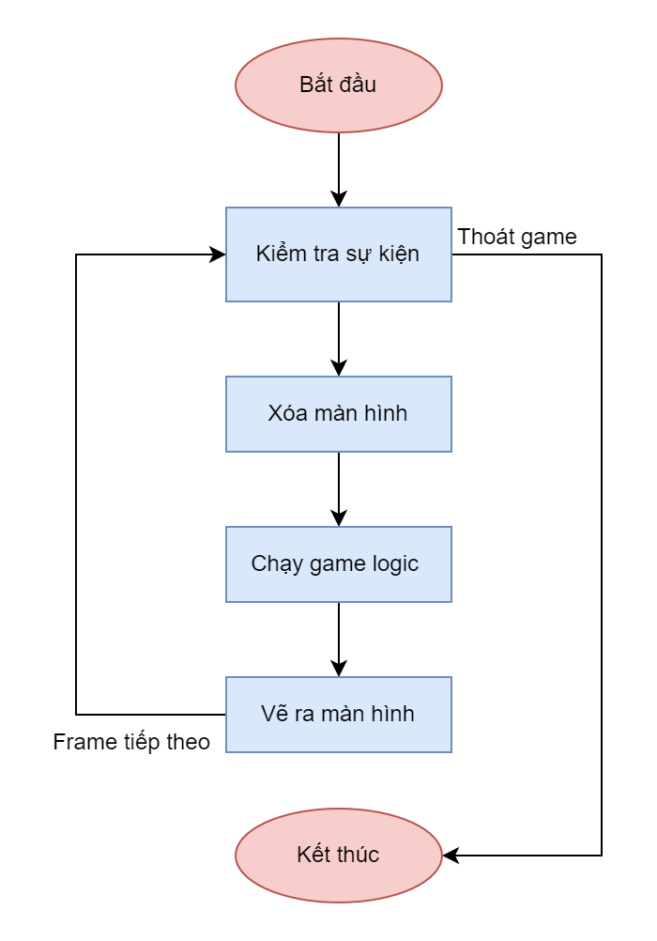

Hình 1. Sơ đồ vòng lặp game

Vòng lặp game có nhiệm vụ sau:

* Đánh

## Tiêu đề Heading 2

# KẾT LUẬN

Tóm tắt lại quá trình và kết quả hiện có.

Tóm tắt kết quả đạt được?

Viết 10 dòng, hoặc nửa trang.

Viết tốt được **2 điểm**

**Sinh viên trình bày không quá 10 trang cho tổng cộng 3 phần:**

**Giới thiệu.**

**Nội dung.**

**Kết luận.**

**(Không tính số trang tài liệu tham khảo)**

**TÀI LIỆU THAM KHẢO**

Họ và tên tác giả 1, Họ và tên tác giả 2, …, Tên bài/tài liệu tham khảo, năm.

Tên bài viết trang web. Link: http:abc.com.vn (Ngày truy cập). Đối với tài liệu online hạn chế ghi vào trích dẫn (nhưng vẫn được xem và tham khảo) như các blog công nghệ, wikipedia, facebook, youtube, mạng xã hội…

Trình bày không đúng style TLTK **– 1 điểm**.

Nếu đề tài được chấp nhận đăng ở Hội nghị Khoa học trẻ **+ 1.5 điểm**. SV phải ghi vào Tài liệu tham khảo (GV thông báo rõ thêm về điều kiện cộng điểm để không thiếu nại).

**PHỤ LỤC**

**PHỤ LỤC PHÂN CÔNG NHIỆM VỤ**

|  |  |  |
| --- | --- | --- |
| **STT** | **Thành viên** | **Nhiệm vụ** |
| 1 |  |  |
| 2 |  |  |
| 3 |  |  |

***(Chú ý: Ghi rõ từng nhiệm vụ chi tiết của mỗi thành viên).***

Khi làm bài thu hoạch SV phải thực hiện đúng các quy định sau:

1. Sử đụng đúng Template này. Không đúng thì **– 2 điểm**.
2. Trình bày đề tài tối thiểu là 05 trang và tối đa là 10 trang A4
   * Không tính Trang Bìa, và Phụ lục phân công công việc trong template.
   * Phụ lục code
3. Copy y chan trên Internet thì gọi là đạo văn và **nhận 0 điểm** cho bài thu hoạch.
4. Nộp đúng hạn theo thông báo của GV.
5. Không trình bày code trong nội dung bài thu hoạch. Nếu muốn trình bày code thì trình bày tại phần phụ lục.

Sản phẩm đồ án môn học:

1. File word (thêm pdf) báo cáo, ko in ra, chỉ nộp file mềm.
2. Demo kết quả.
3. Slide thuyết trình (Nếu nhóm được chọn).